Отчет проведенного родительского собрания
«Как не стать жертвой преступлений».

Цель: повышение психолого-педагогической компетенции родителей в вопросах
организации безопасности жизнедеятельности учащихся. Профилактика правонарушений
среди учащихся. Формирование представлений учащихся о безопасном поведении и
способах реагирования в экстремальных ситуациях.
выработка и закрепление правил безопасного поведения,
практическое применение правил безопасного поведения,
формирование активной гражданской позиции, самостоятельности.

Участники: родители (законные представители).
Ученики старших классов
Продолжительность: 60 мин.

Ведущий: классный руководитель и социальный педагог.
Содержание занятия
1 Актуальность. Современная жизнь полна неожиданностей, порой неприятных и
зачастую опасных. Нередки случаи, когда в темном подъезде, на дальней остановке
транспорта или в тихом сквере совершаются разного рода преступления: убийства,
изнасилования, нанесение телесных повреждений, грабежи, разбои, мошенничества и т.п.
Если вести себя более осторожно, то вероятность уберечь свою жизнь, здоровье от
преступного посягательства значительно возрастет.
Уважаемые родители! Мы, взрослые, обязаны научить детей поведению в
экстремальных ситуациях, когда их жизни и здоровью угрожает опасность. На нашей
встрече Вы узнаете, как детям вести себя с незнакомыми людьми, как избежать опасных
ситуаций, а в критических случаях дать отпор при нападении на улице, в лифте, машине и
дома. Правила безопасного поведения могут помочь несовершеннолетним избежать
насилия и сохранить свое физическое и психическое здоровье.
Наши рекомендации помогут Вам научить ребенка защищаться и вести себя
уверенно в чрезвычайных ситуациях. Обсудите с ребенком полученную им информацию.
Убедитесь в том, насколько ребенок верно понял правила безопасного поведения, и
насколько он готов их использовать в жизни. При этом старайтесь не запугивать ребенка
рассказами о том, что произойдет, если не следовать правилам. В этом случае, он не
запомнит полезную информацию, но в памяти останется страх, что с ним случится что-то
плохое. А это сильно навредит ребенку, лишив его способности правильно реагировать в
2 Понятие и характеристика уличной преступности.

Анализ уличных преступлений – краж, грабежей, разбоев – показывает, что им
подвергаются женщины, пожилые люди, молодежь и подвыпившие граждане. В основном
«охоту» на них грабители начинают в сумерки и темное время суток. Однако жулики не
гнушаются нападать на людей, спешащих утром на работу или на обеденный перерыв.
Что же пользуется наибольшим "спросом" у преступников? Естественно, на первом месте
– сотовые телефоны. Часто злоумышленники действуют и более хитро: просят позвонить
(срочно надо…), а когда телефон оказывается у них в руках, исчезают вместе с ним.
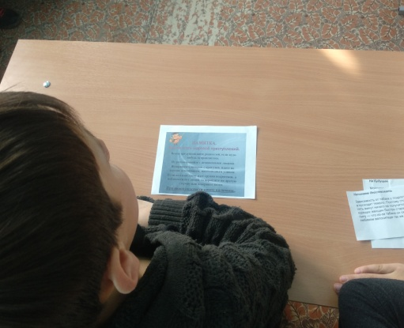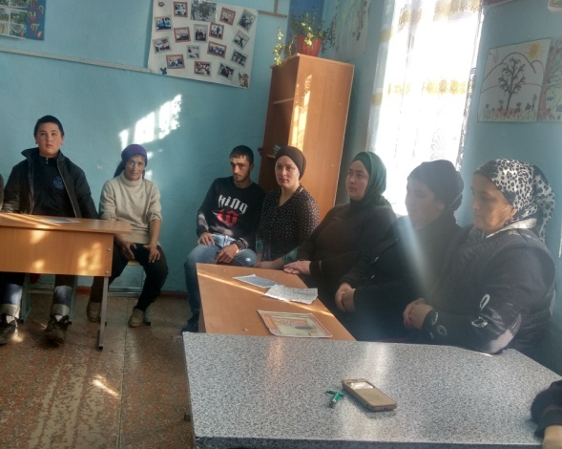
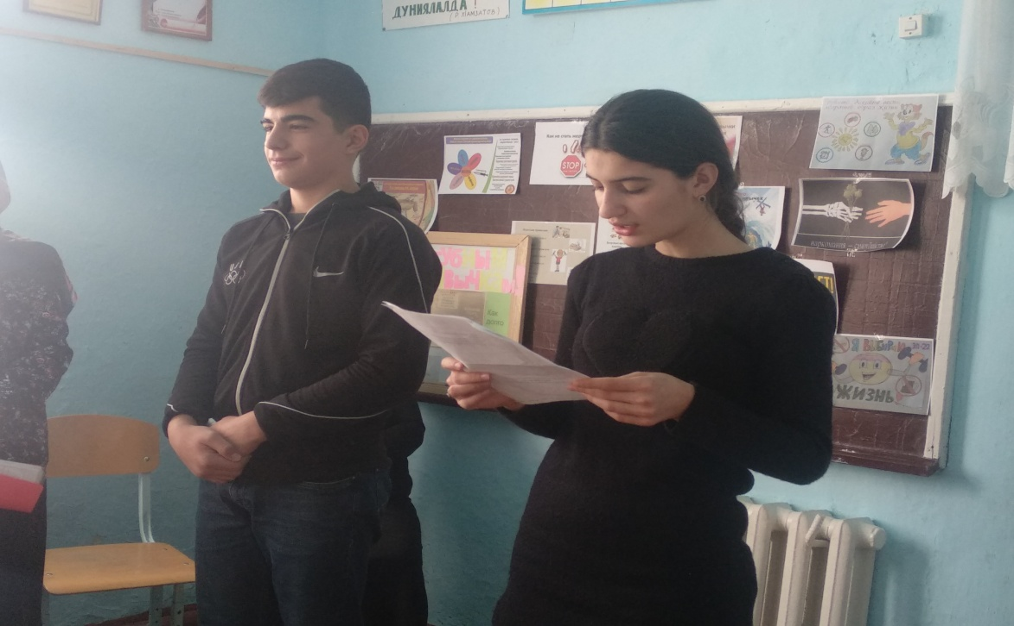

Соц педагог: Керимова З.М.

